Муниципальное бюджетное дошкольное образовательное учреждение
«Детский сад № 35»
Российская Федерация, 456444 Челябинская область, г. Чебаркуль, ул. Каширина 7/1, телефон, факс 8(35168) 5-54-83

Методы и приемы нанесения рисунка на ткань в технологии «Батик»

Подготовила: воспитатель
Яковлева Ю.С.

Чебаркуль
2020 г.

1. «Набрызг»
- Составить на ткани композицию из различных плоских изображений (листья, цветы, геометрические фигурки и т. д.)
- Налить в тарелку достаточно жидкую краску, обмакнуть в неё щётку. Держа щётку над тканью, проводим по ней расчёской.
- Дать краске высохнуть, затем снять трафареты.
- Дорисовать на ткани мелкие детали.

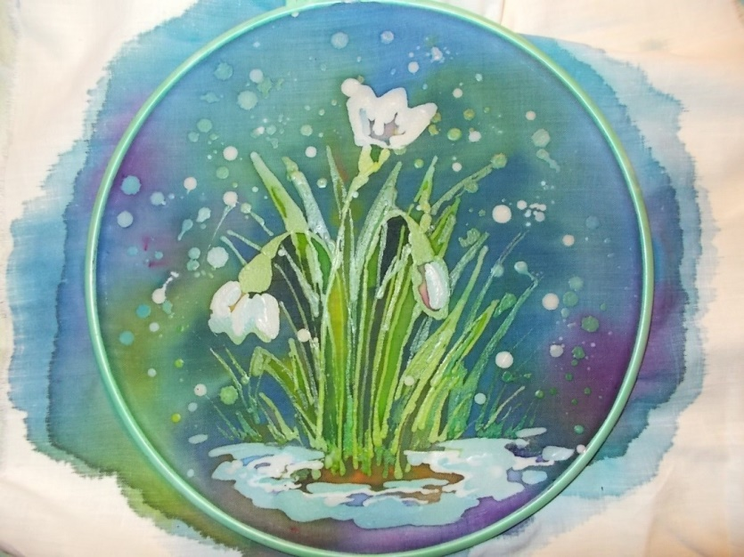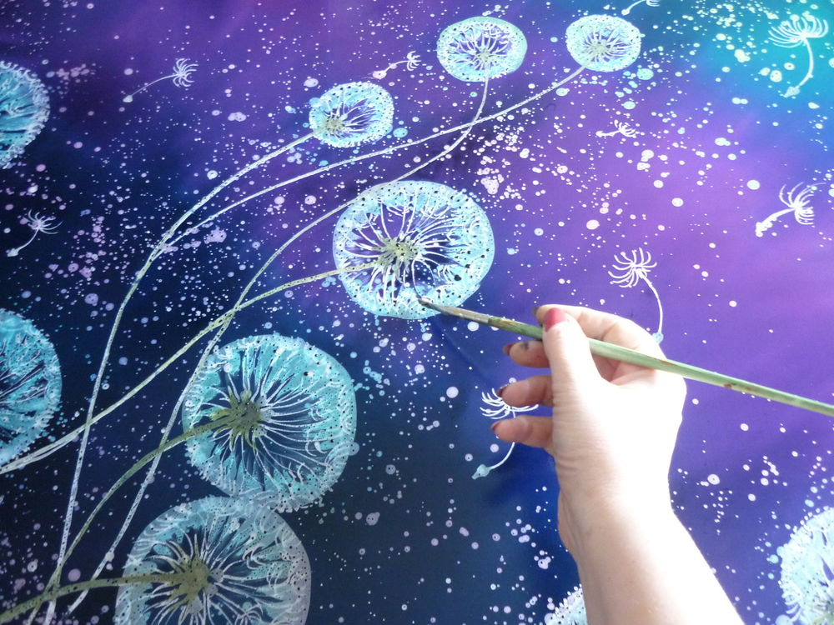

2. Печать штампами
- Недолговечные штампы делаются из моркови, картофеля, яблок, редиса…
- Долговечные штампы из бутылочной пробки, ластика.
- Узорами из штампов можно украсить скатерти, платочки, повязки и т. д. С их помощью можно создавать различные узоры и несложные композиции
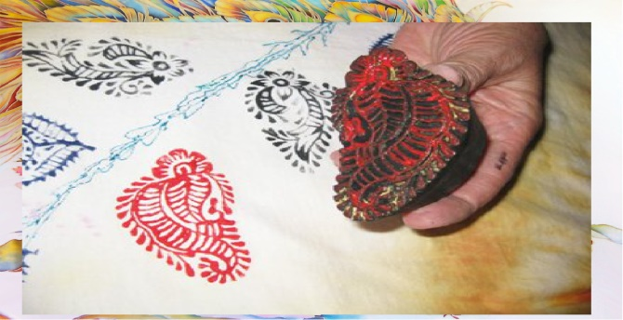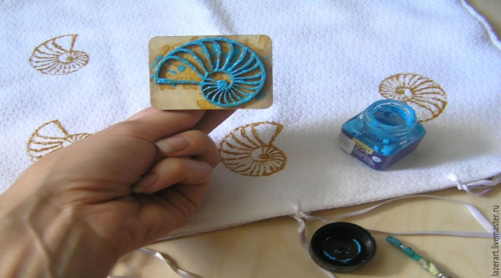

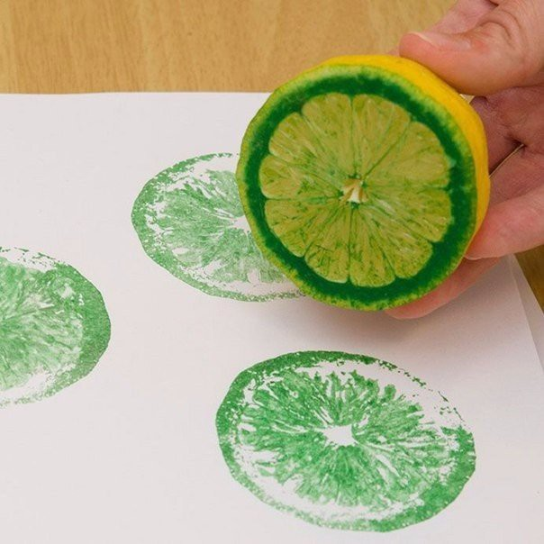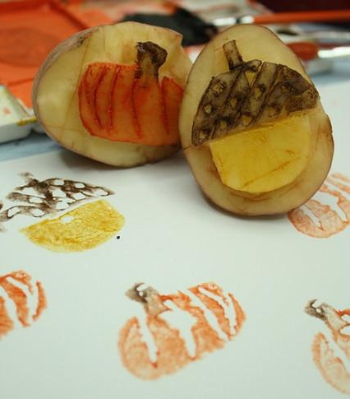

3. Печать по трафарету
- Нарисовать на плотном листе бумаги трафарет. Вырезать аккуратно и ровно. Можно использовать фабричные, готовые трафареты.
- Налить в форму немного краски желаемого цвета. Окунуть чистый тампон из поролона или тычок в краску, чтобы он равномерно пропитался. Сделать на бумаге отпечаток тампоном. Если рисунок ложится ровно, то можно начинать печатать на ткани, через трафарет.
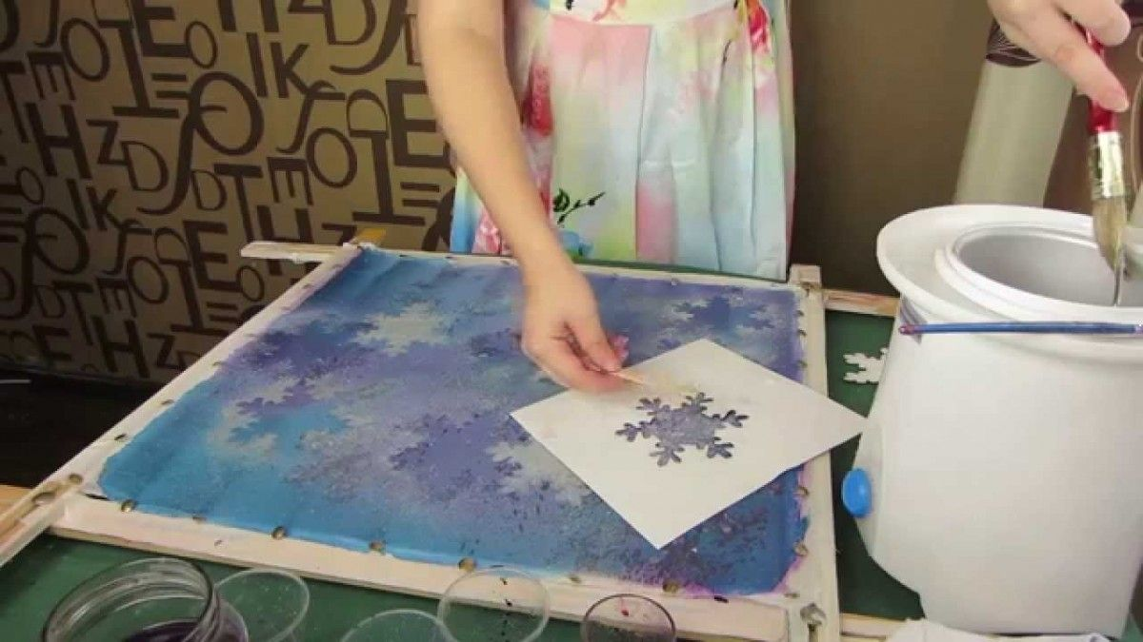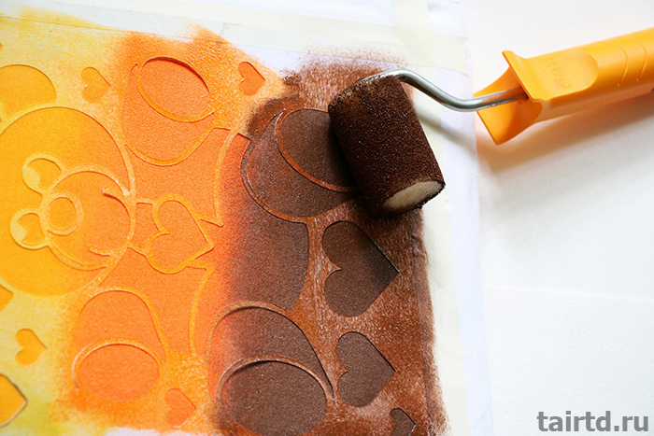

4. Печать листьями
- Сначала ребёнок должен продумать композицию.
- Воспитатель должен собрать необходимые листья различных деревьев или аккуратно срезать у красивых комнатных растений листочки, которые начинают вянуть.
- Намазать листочек гуашью со стороны прожилок. Прижать ладошкой листик закрашенной стороной к ткани.
- Осторожно снять листик, взяв за ножку.
- Дорисовать кисточкой остальной рисунок.
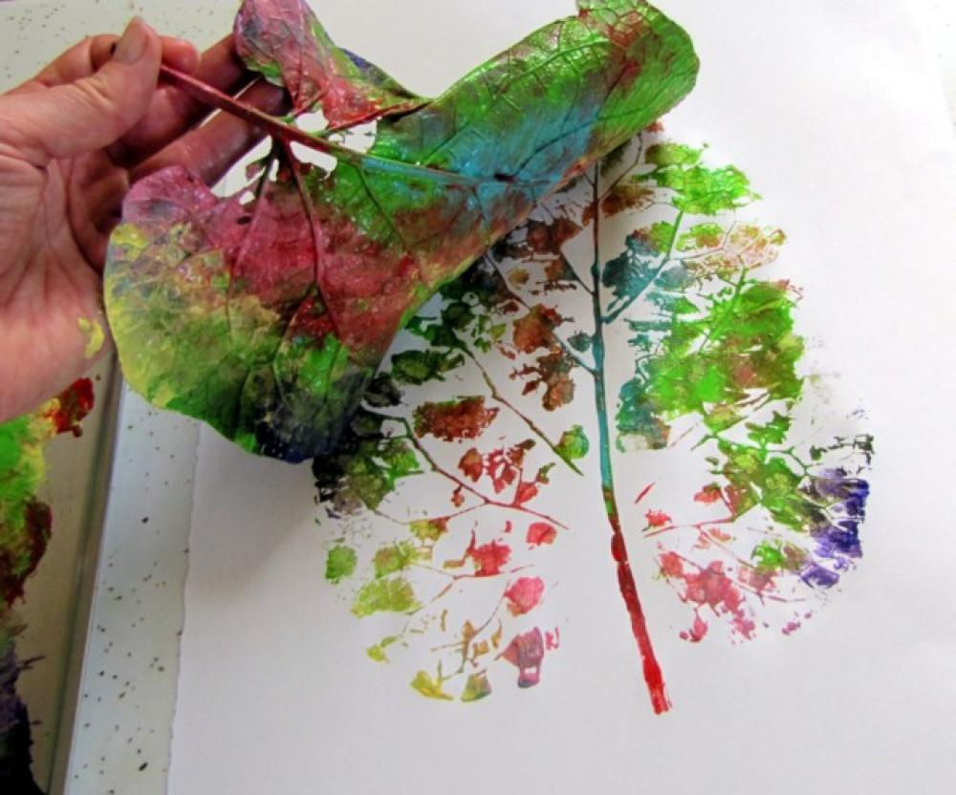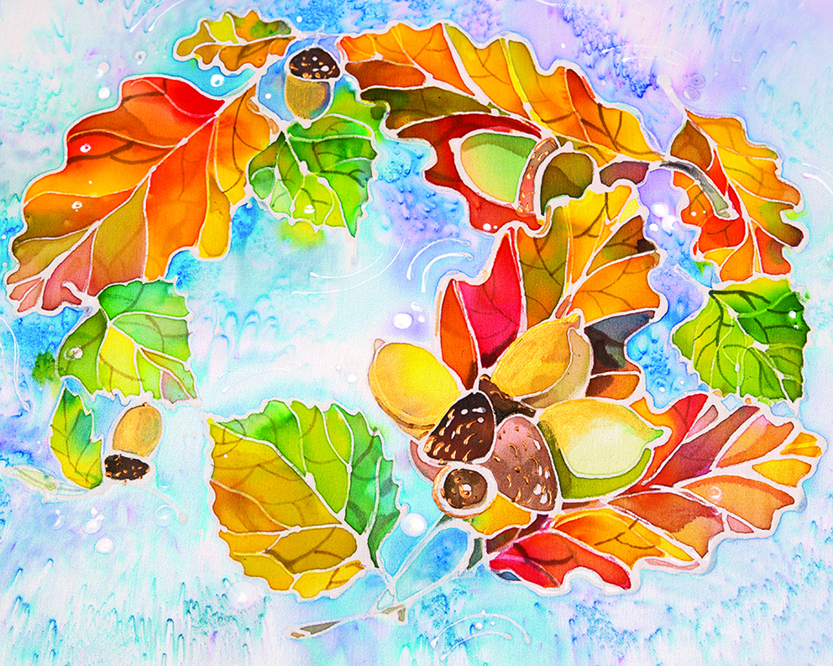

5. Печать ладошками
- На ладошку наносим краску и прижимаем к ткани.
- Ладошкой можно мазать, рисовать и печатать любые абстракции, наслаждаясь цветом или создавать сюжетные картины. По-разному поворачивая ручки, и дорисовывая к отпечаткам недостающие элементы, можно воплотить любые задумки. Например, ладошка, с разведенными пальчиками, смотрящими вверх, позволит увидеть в рисунке букет цветов, если дорисовать цветочки.
С помощью отпечатков ладошек, сделанных по кругу, можно изобразить солнышко и цветок, дорисовав сердцевину, отпечатав сомкнутую ладошку можно получить силуэт рыбки. Останется только дорисовать ей пальчиками глазик, плавники и хвост. Рядом с рыбкой можно отпечатать пальчиками камушки и провести волнистые линии, изображая водоросли.
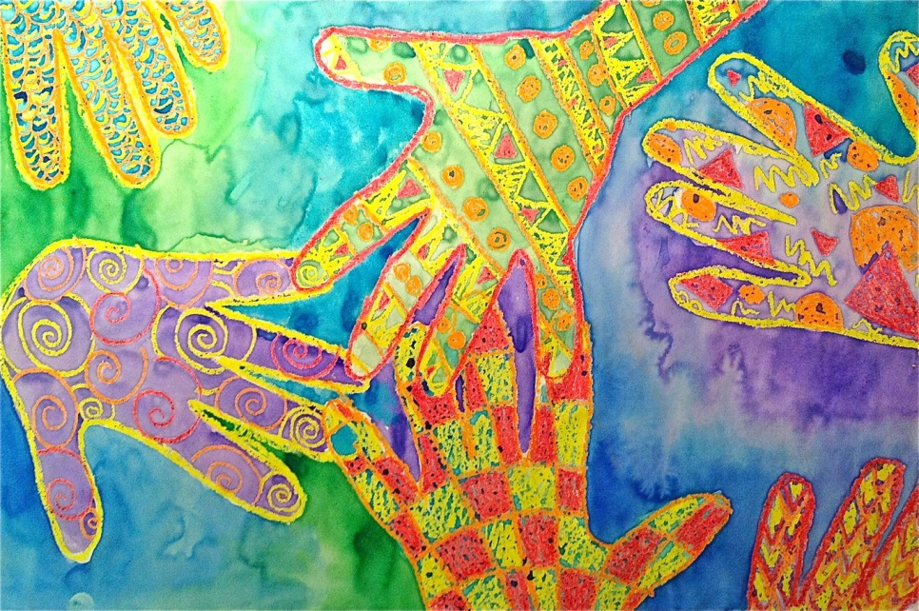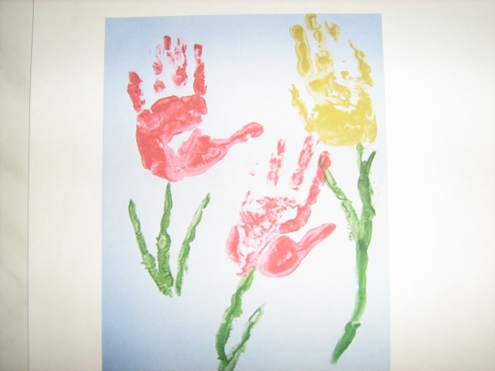

6. Рисуем на ткани красками
- Продумать сюжет рисунка, его композицию. Можно перевести рисунок на ткань, взяв его из раскраски для дошкольников.
- Закрепив ткань, степлером на картон рисуем задуманную нами композицию.

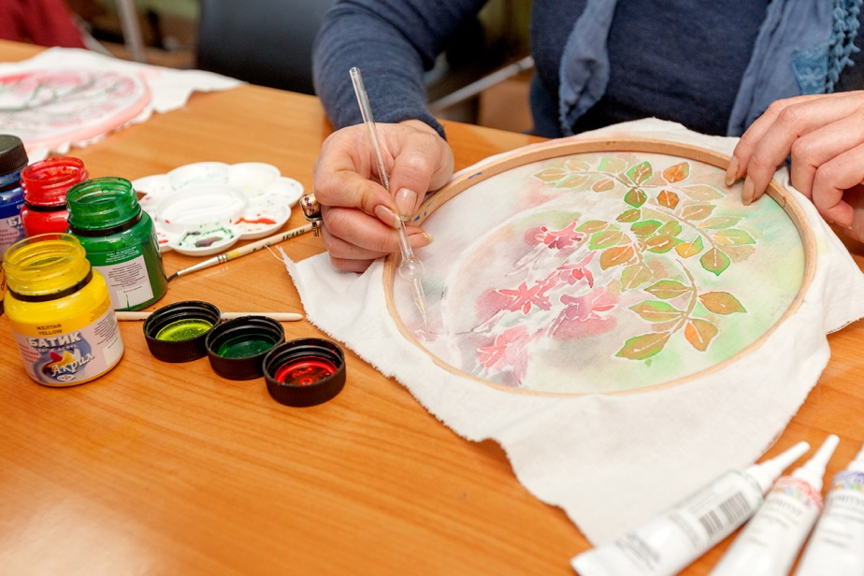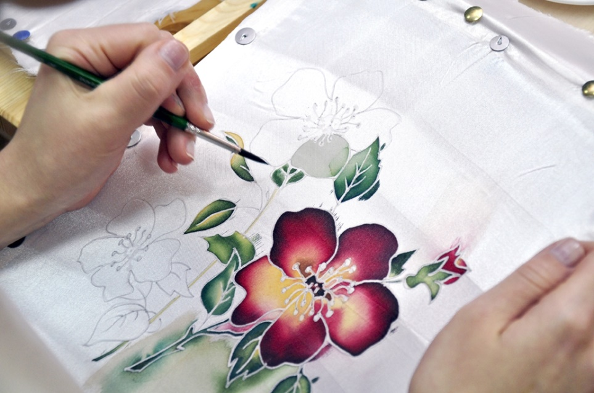

7.Узелковый батик
Узелковый батик-это не роспись ткани, а ее крашение. Применяется в основном для изображения цветов, круглых форм.
- На кусочке ткани сформировать пальцами «узелок» и туго перевязать крепкой ниткой. От натяжения нитей узелка зависит растекание краски в узле.
- На узелок нанести краску. Узелков может быть столько, сколько сам захочет выполнить ребёнок. Они могут быть одинаковыми или разными по цвету, а могут быть и одновременно двухцветными: верхушка узелка – жёлтая, а низ – красный. Расположение узелков зависит от композиции рисунка и творчества маленького художника.
- Просушить, убрать узелки и прорисовать недостающие детали: стебельки, листья, а можно оставить и так.
Так же можно сделать в технике узелковый батик красивую салфетку. Суть состоит в том, что перед крашением ткань складывают, формируют определенным способом и перевязывают нитками. После этого ткань красят. Затем изделие надо просушить, удалить узелки, наша салфетка готова.
